春节慰问送温暖，年味浓情更深
郑州市电子信息工程学校开展退休干部、党员新春走访慰问活动
又是一年新春到，最是岁寒情暖时。2024年1月29日，为表达对退休老干部的敬意和祝福，郑州市电子信息工程学校校领导班子到学校退休干部家中为他们送去新春慰问品与新春佳节的问候与美好祝福。
凛冽的寒风冰冻不住送关怀热心，深冬的严寒阻挡不了送温暖的步伐。“最近身体还好吗？”每到一家，校党委书记、校长李京辉代表学校全体教职工向退休老干部们问好，校领导都亲切地与老同志们拉家常、忆往昔，亲切交谈，聆听他们近期的生活状况以及对学校工作的关心。
校党委书记、校长李京辉还详细介绍了学校在新校区建设及学校发展规划等方面取得的成绩，同时表示学校将积极为退休老同志们搭建丰富多彩的活动平台，创造更加优质的条件。感谢老干部长期以来为学校发展所作出的贡献。他表示，老干部们政治意识强、工作经验丰富，是党和国家的宝贵财富，衷心希望老领导、老同志在保重身体的同时，继续发挥余热和经验优势，多提意见建议。
老干部们衷心感谢校领导的关心关怀，表示近年来学校发展取得的成绩振奋人心、令人鼓舞，他们对学校的未来充满信心，祝愿郑州市电子信息工程学校在新的一年教育事业有更高的发展。
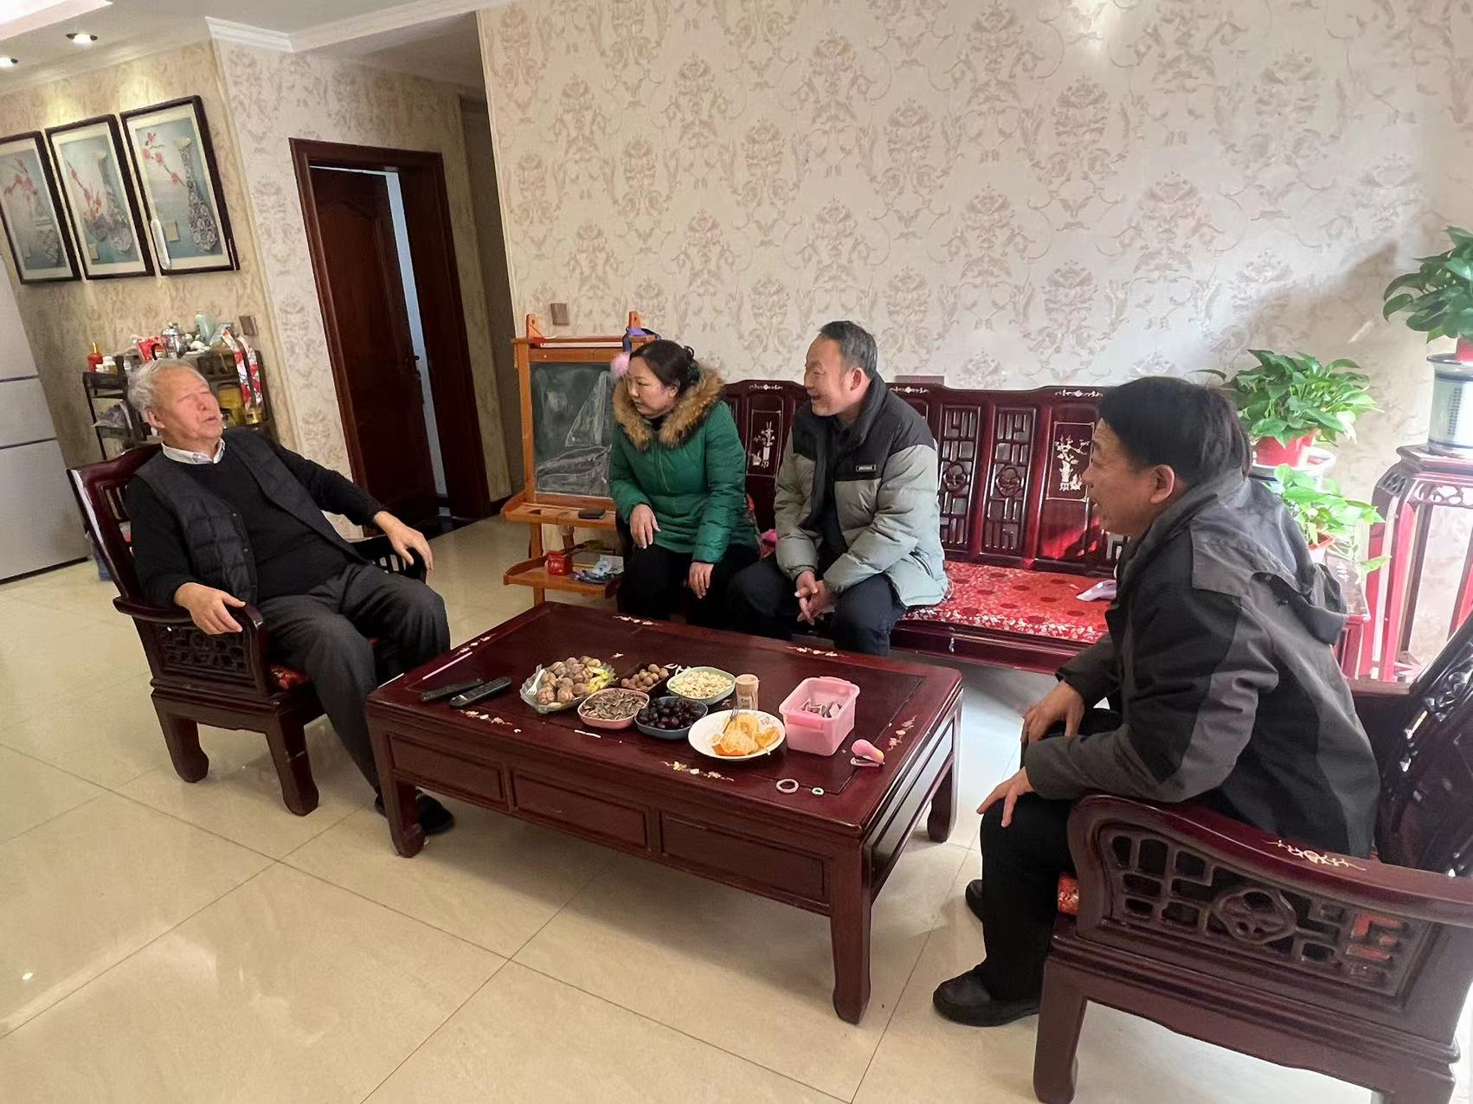
校领导班子与退休老干部忆往昔
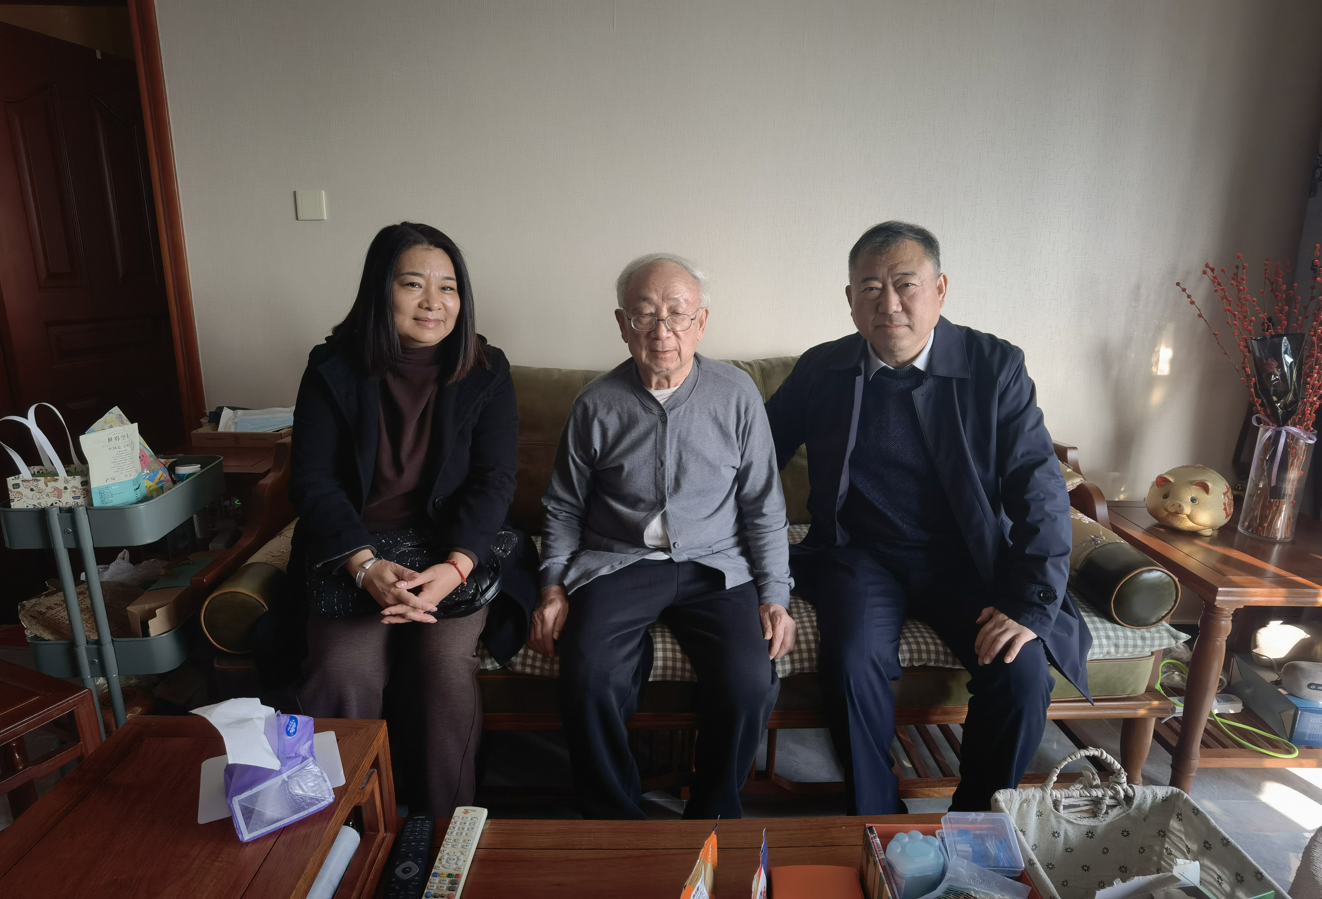
校领导班子与退休老干部合影留念
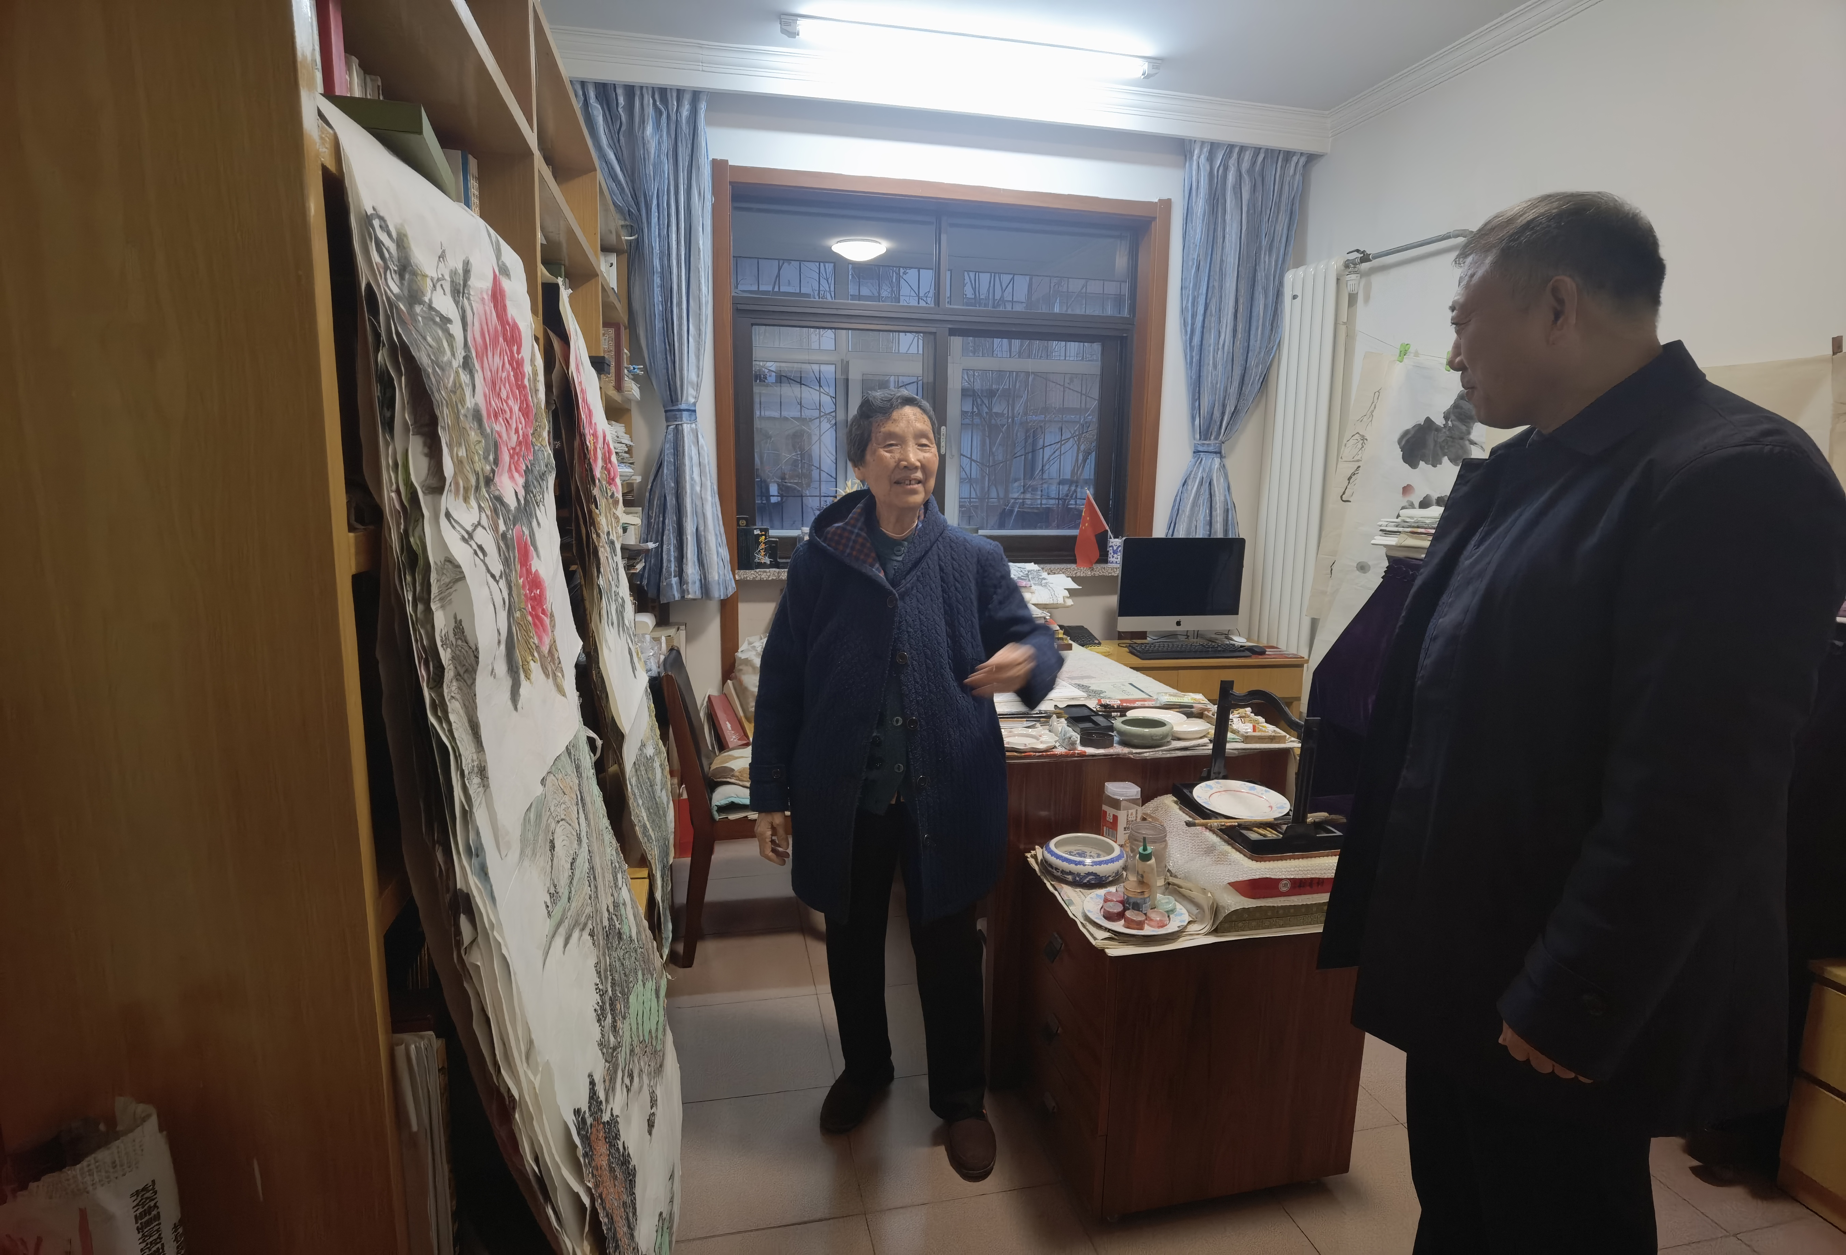
校党委书记、校长李京辉与退休老干部交流生活近况
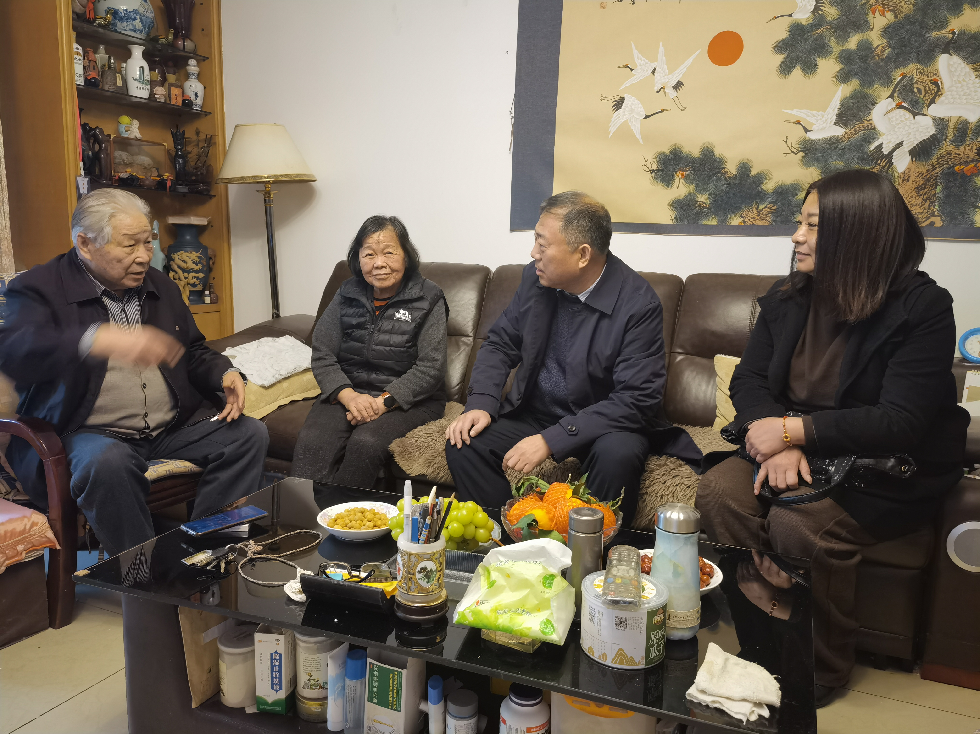
校领导班子与退休老干部问候聊天
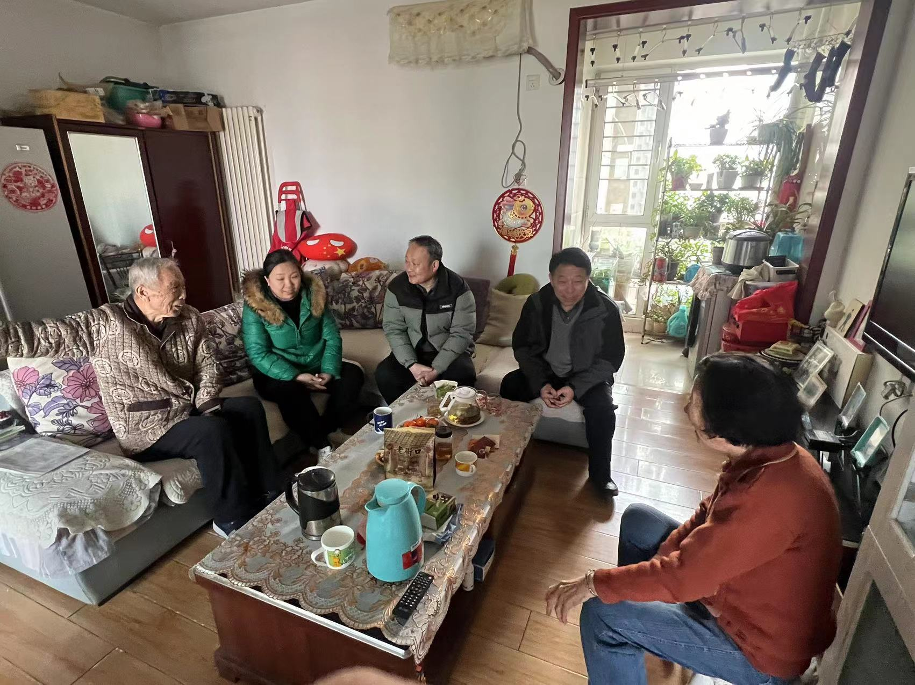
校领导班子与退休老干部拉家长
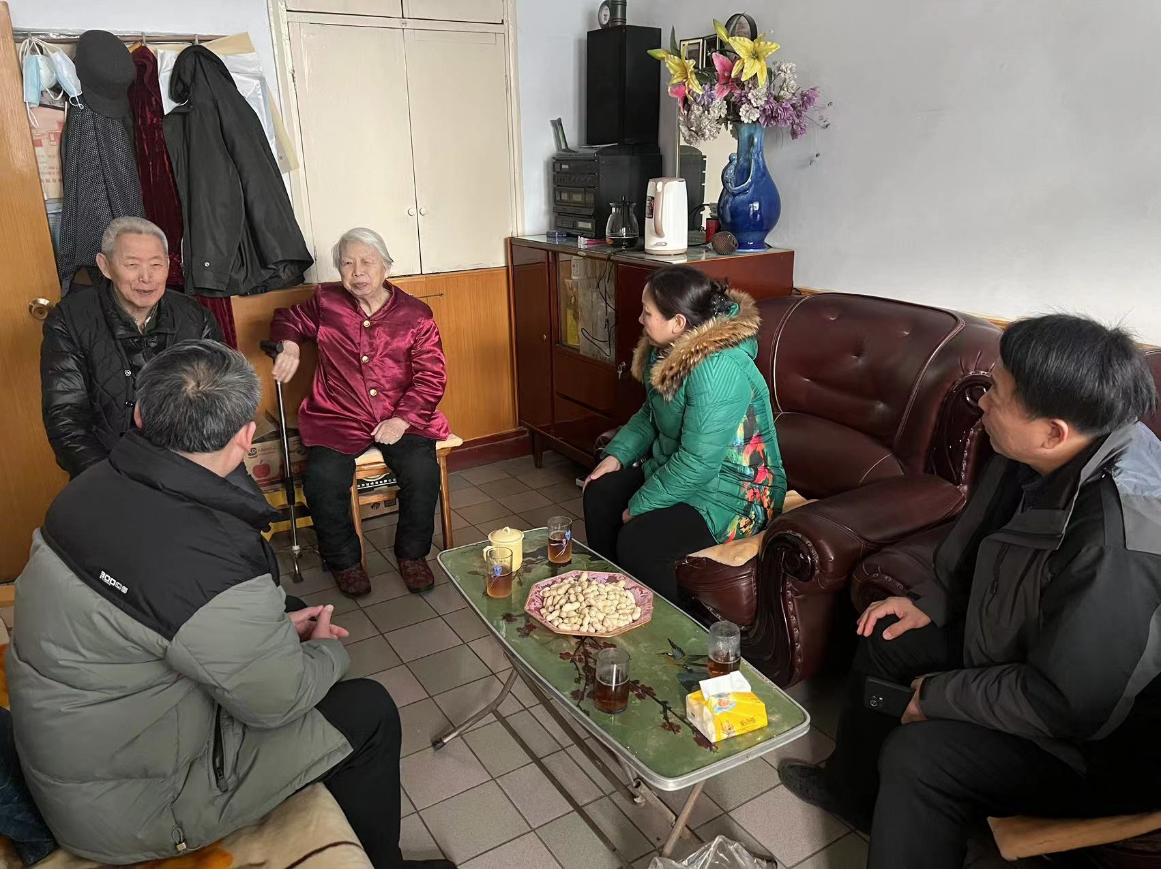
校领导班子与退休老干部谈心聊天

